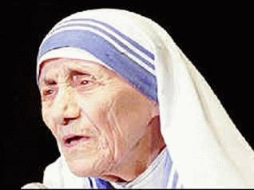Классный час о
милосердии.

Оборудование, инвентарь.

- Портрет Матери Терезы.
- Картинки с изображением школы, первоклассников, одноклассников, пожилых людей, природы, животных, птиц на доске.
- Словарь русского языка С.И.Ожегова.
- Определение милосердия записано на доске.
Ход классного часа.
- Определение милосердия.
Детям предлагается подумать над тем, что такое милосердие.
Милосердие – это готовность помочь кому-нибудь или простить кого-нибудь из сострадания и человеколюбия. (_из словаря русского языка С.И Ожегова)
- Постановка проблемы.
Проявляли ли вы в своей жизни милосердие? А к вам? Рассказы детей..

- Человек – пример милосердия.
Мать Тереза.
Жительница Индии, всю жизнь посвятившая служению Богу. С 18 лет она помогала нищим и бездомным людям: кормила их, лечила, часто заражаясь от них. В течение 20 лет вела преподавательскую работу в школе Святой Марии в Калькутте. Открыла Орден милосердия с единственной целью – помогать бедным. За свою деятельность мать Тереза получила Нобелевскую премию мира, которую она использовала на нужды страждующих.
Мать Тереза говорила:
- Если вы честны и откровенны, то люди будут обманывать вас. Все равно будьте честны и откровенны.
- То, что вы строили годами, может быть разрушено в одночасье. Все равно стройте.
- Добро, которое вы сотворили сегодня, люди позабудут назавтра. Все равно творите добро.
IV. Почему Мать Тереза все это делала? Что ей двигало? Обсуждение добрых поступков
Примеры милосердия из книг, кинофильмов, из жизни..
На доске развешаны картинки с изображением разных предметов, людей и животных. Детям предлагается выбрать предмет, людей по отношению к которому они могут проявить милосердие и каким образом.
Групповая работа.

V. Рефлексия.
Какой урок извлекли?
Продолжи фразу: «Сегодня я понял, что…»

Литература.
1.Богданова О.С., В.И. Петрова “Воспитание культуры поведения учащихся начальных классов, М., 1999.
2.Ожегов С.И. Толковый словарь русского языка. –
М, 1989.

